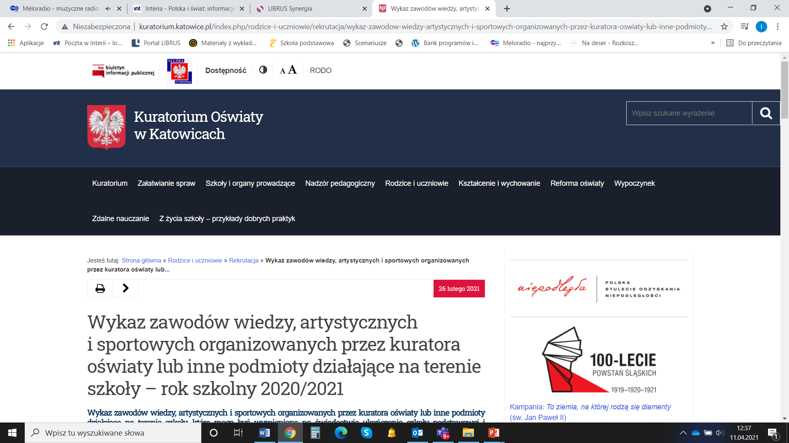

**Zawody wiedzy, artystyczne i sportowe   
organizowane przez kuratora oświaty lub inne podmioty   
działające na terenie szkoły, które mogą być wymienione   
na świadectwie ukończenia szkoły podstawowej i uwzględnione   
w postępowaniu rekrutacyjnym w roku szkolnym 2020/2021**

<http://www.kuratorium.katowice.pl/index.php/rodzice-i-uczniowie/rekrutacja/wykaz-zawodow-wiedzy-artystycznych-i-sportowych-organizowanych-przez-kuratora-oswiaty-lub-inne-podmioty-dzialajace-na-terenie-szkoly-rok-szkolny-2020-2021/>